Informe de Pasivos Contingentes
2018

- Durante el ejercicio 2018 no se han calcularon Pasivos de Contingencia

Dr. Alberto Jonguitud Falcón |  | L.A.E. Mario Hernández Ramírez
Secretario de Salud y Director General del O.P.D. Salud de Tlaxcala |  | Director de Administración de la Secretaría de Salud y O.P.D. Salud de Tlaxcala

NOTAS A LOS ESTADOS FINANCIEROS

a) NOTAS DE DESGLOSE

I) Notas al Estado de Situación Financiera

Activo

Efectivo y Equivalentes
- El importe de $ 303,522,534.00 corresponde a los saldos de las cuentas bancarias a la vista.

Derechos a recibir Efectivo y Equivalentes y Bienes o Servicios a Recibir
2. No se tienen cuentas por cobrar por concepto de contribuciones debido a que no efectúa recaudación de las mismas.
3. La cuenta de Derechos a recibir efectivo o equivalentes se integra de la siguiente manera:

Bienes Disponibles para su Transformación o Consumo (inventarios)
4. No se cuenta con bienes disponibles para su transformación.
5. Con base a la aprobación de la Junta Directiva del 04 de marzo del 2016, se aprueba la política contable de reconocer a través de en cuentas de orden la existencia de inventarios en el rubro de almacén.

Inversiones Financieras
6. No se cuenta con Inversiones financieras.
7. No se cuenta con Inversiones financieras en otras instituciones.

Bienes Muebles, Inmuebles e Intangibles
8. El rubro de Bienes Inmuebles se encuentran a su valor del avaluó al 30 de junio de 2016, por la cantidad de $ 2,225,511,457, y un valor de realización por $213,812,916; reconociendo la normatividad emitida por el Consejo Nacional de Armonización Contable.

En el rubro Bienes Muebles presenta su valor del avaluó a diciembre de 2015, por la cantidad de $ 258,529,543.00, reconociendo la normatividad emitida por el Consejo Nacional de Armonización Contable, se aumenta el valor en libros por un monto $ 394,092,562, se está efectuando la conciliación con el valor del inventario físico y el valor en estados financieros.

Mobiliario y equipo de administración | 94,018,991
Mobiliario y equipo educacional y recrea | 2,514,970
Equipo e instrumental médico y de laboratorio | 506,204,742
Vehículos y equipo de transporte | 32,053,941
Maquinaria otros equipos y herramientas | 17,793,296
Software | 36,165
Edificios | 2,439,324,373

Activos intangibles y diferidos
9. El saldo de $36,165.00 corresponde a activos intangibles.

Estimaciones y Deterioros
10. No se han efectuado estimaciones y no se han reconocieron deterioros de los activos durante el ejercicio 2018.

Otros Activos
11. No se cuentan con cuentas de otros activos.

Pasivo
- La integración de la cuenta del pasivo reconoce los adeudos que se tiene con proveedores de bienes y servicios así como las retenciones de Impuesto sobre la renta y retenciones de prestaciones a los Trabajadores de Salud de Tlaxcala.

Proveedores por Pagar a Corto Plazo | 83,413,298.09
Retenciones y Contribuciones por Pagar a Corto Plazo | 79,335,841.90
Devoluciones de la Ley de Ingresos por Pagar a Corto Plazo | 157,483.13
Otras Cuentas por Pagar a Corto Plazo | 169,674,060.17
Otras Provisiones a Corto Plazo | 9,569,549.34
Ingresos por Clasificar | 3,693,489.27
Otros Pasivos Circulantes | 646.89

2. No se tienen recursos en Fondos de Bienes de Terceros en Administración y/o en Garantía.
3. No se tienen pasivos a largo plazo.

II) Notas al Estado de Actividades

Ingresos de Gestión
- Los ingresos de gestión de Salud de en el rubro de Productos de Tipo Corriente corresponde a los rendimientos que generen las cuentas bancarias por un monto de 92,272.03, rendimientos radicados por la Secretaria de Planeación y Finanzas por $ 187.75 y bonificaciones bancarias $ 298,652.67, también se tienen ingresos en el rubro de ventas de bienes y servicios por un monto de $ 2,850,882.35
- Durante el ejercicio 2018 no se han tenido otros ingresos.

Gastos y Otras Pérdidas:
- Las cuentas de gasto más representativas son las siguientes:
  - Se ha destinado el 97.46% del recurso devengado para el pago de remuneraciones al personal necesario para brindar atención en las diferentes unidades médicas que integran Salud de Tlaxcala.

III) Notas al Estado de Variación en la Hacienda Pública
1. No se tiene patrimonio contribuido.
2. Las modificaciones al patrimonio generado correspondieron únicamente a los resultados del ejercicio derivado del reconocimiento de los recursos provenientes del fondo de infraestructura de Cuota Social y Aportación Solidaria Federal 2015.

IV) Notas al Estado de Flujos de Efectivo

Efectivo y equivalentes
- El análisis de los saldos inicial y final que figuran en la última parte del Estado de Flujo de Efectivo en la cuenta de efectivo y equivalentes es como sigue:

 | 2018 | 2017
Efectivo en Bancos –Tesorería | 303,522,534 | 90,436,000
Efectivo en Bancos- Dependencias
Inversiones temporales (hasta 3 meses)
Fondos con afectación específica
Depósitos de fondos de terceros y otros
Total de Efectivo y Equivalentes | 303,522,534 | 90,436,000

- Durante el ejercicio 2018 no se han adquirido bienes muebles.

3. En la Conciliación de los Flujos de Efectivo Netos de las Actividades de Operación, no se determinaron durante el ejercicio Rubros Extraordinarios.

V) Conciliación entre los ingresos presupuestarios y contables, así como entre los egresos presupuestarios y los gastos contables

b) NOTAS DE MEMORIA (CUENTAS DE ORDEN)

Durante el ejercicio 2018 se utilizan cuentas de orden contables las cuales tienen los siguientes saldos:
El valor del Almacén se encuentra valuado a primeras entradas-primeras salidas, y esta evaluado al mes de marzo de 2018.

ALMACÉN DE MATERIALES DE CONSUMO
MATERIALES DE ADMINISTRACION, EMISION DE DOCUMENTOS Y ARTICULOS OFICIALES | 9,484,505
PRODUCTOS QUIMICOS, FARMACEUTICOS Y DE LABORATORIO | 113,388,952
VESTUARIO, BLANCOS, PRENDAS DE PROTECCION Y ARTICULOS DEPORTIVOS | 0.00

Durante el ejercicio 2018 se utilizan cuentas de orden presupuestarias que se enlistan a continuación:

LEY DE INGRESOS
LEY DE INGRESOS ESTIMADA [LEY DE INGRESOS ESTIMADA ]
LEY DE INGRESOS POR EJECUTAR [LEY DE INGRESOS POR EJECUTAR ]
MODIFICACIONES A LA LEY DE INGRESOS ESTIMADA
LEY DE INGRESOS DEVENGADA [LEY DE INGRESOS DEVENGADA ]
LEY DE INGRESOS RECAUDADA [LEY DE INGRESOS RECAUDADA ]
PRESUPUESTO DE EGRESOS
PRESUPUESTO DE EGRESOS APROBADO
PRESUPUESTO DE EGRESOS POR EJERCER
MODIFICACIONES AL PRESUPUESTO DE EGRESOS APROBADO
PRESUPUESTO DE EGRESOS COMPROMETIDO
PRESUPUESTO DE EGRESOS DEVENGADO
PRESUPUESTO DE EGRESOS EJERCIDO
PRESUPUESTO DE EGRESOS PAGADO

c) NOTAS DE GESTIÓN ADMINISTRATIVA

1. Introducción
Los Estados Financieros de los entes públicos, proveen de información financiera a los principales usuarios de la misma, al Congreso y a los ciudadanos.

El objetivo del presente documento es la revelación del contexto y de los aspectos económicos-financieros más relevantes que influyeron en las decisiones del período, y que deberán ser considerados en la elaboración de los estados financieros para la mayor comprensión de los mismos y sus particularidades.
De esta manera, se informa y explica la respuesta del gobierno a las condiciones relacionadas con la información financiera de cada período de gestión; además, de exponer aquellas políticas que podrían afectar la toma de decisiones en períodos posteriores.

2. Panorama Económico y Financiero
Las condiciones Económico – Financieras con las que opera el O.P.D. Salud de Tlaxcala para el cumplimiento del objeto por el cual fue creado son adecuados, en virtud de que el 90% de los recursos destinados para su operación son de carácter federal y en un mínimo porcentaje de carácter propio. Los recursos destinados a esta entidad se ejercen conforme se generan las necesidades inherentes a la entidad, aunado a la planeación del presupuesto que se tiene establecido en los distintos programas que integran la estructura de los servicios de salud y administrativos. Los recurso destinados a cada programa de salud están encaminados a las metas e indicadores establecidos a nivel central, situación que se puede corroborar al verificar el cumplimiento de los mismos; el impacto y destino de los recurso se ve reflejado en beneficio de la población Tlaxcalteca.

3. Autorización e Historia
Salud de Tlaxcala fue creada como un Organismo Público Descentralizado mediante Decreto publicado en el Periódico Oficial del Estado de Tlaxcala el 05 de noviembre de 1996 el cual fue derogado por la Ley de Salud del Estado de Tlaxcala de fecha 10 de noviembre del 2000 y que a la fecha se encuentra vigente.

4. Organización y Objeto Social
a) y b) Salud de Tlaxcala es un Organismo Público Descentralizado que se encarga de Promover la Salud, Prevenir la enfermedad y atender la misma, por medio de Medicina Preventiva, Medicina General y Medicina de Diferentes Especialidades, dando siempre una atención Eficiente, con Calidad y Oportuna, todo para el cuidado de nuestra Ciudadanía Tlaxcalteca.
c) El ejercicio Fiscal que comprenden la presente cuenta pública comprende del 01 de enero al 31 de marzo de 2018.
d) Salud de Tlaxcala está constituida como un Organismo Público Descentralizado del Gobierno del Estado de Tlaxcala.
e) Fiscalmente tiene las siguientes obligaciones
  - Entero de retención de ISR por servicios profesionales.
  - Declaración informativa anual de pagos y retenciones de servicios profesionales. Personas Morales. Impuesto Sobre la Renta.
  - Entero mensual de retenciones de ISR de ingresos por arrendamiento.
  - Entero de retenciones mensuales de ISR por sueldos y salarios.
  - Declaración informativa anual de retenciones de ISR por arrendamiento de inmuebles.
  - Entero de retenciones mensuales de ISR por ingresos asimilados a salarios.

f) Estructura organizacional básica
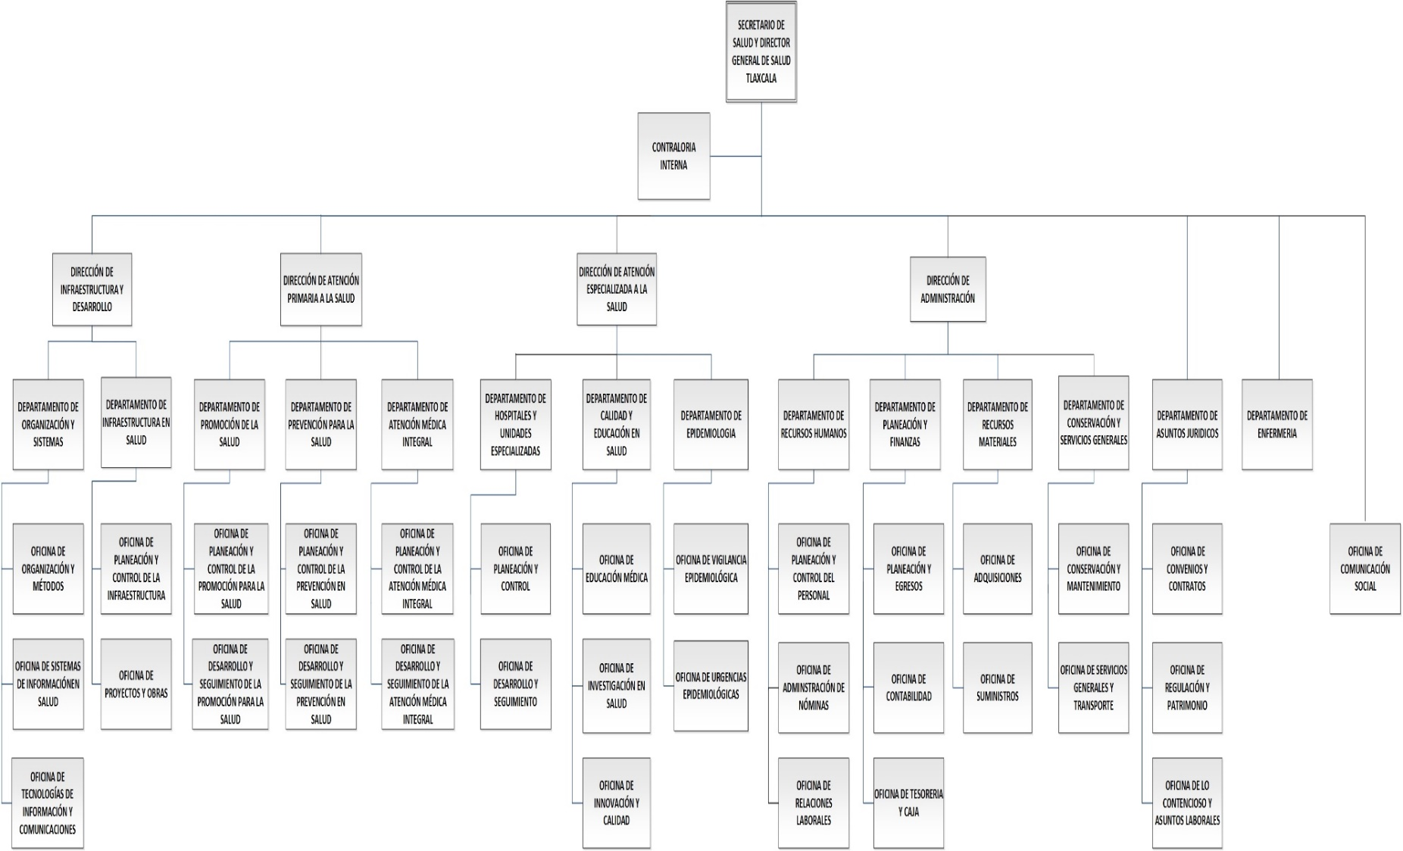

g) Salud de Tlaxcala no es fideicomitente o fiduciario de Fideicomisos, mandatos y análogos.

5. Bases de Preparación de los Estados Financieros

a) Para la preparación de los presentes Estados Financieros se ha observado la normatividad emitida por el CONAC y las disposiciones legales aplicables.
b) La normatividad aplicada para el reconocimiento, valuación y revelación de los diferentes rubros de la información financiera, así como las bases de medición utilizadas para la elaboración de los estados financieros corresponden a la normatividad emitida por el CONAC
c) Los Postulados básicos considerados fueron:
1) Sustancia Económica
2) Entes Públicos
3) Existencia Permanente
4) Revelación Suficiente
5) Importancia Relativa
6) Registro e Integración Presupuestaria
7) Consolidación de la Información Financiera
8) Devengo Contable
9) Valuación.
10) Dualidad Económica
11) Consistencia
d) Para la preparación de los Estados Financieros no se ocupó normatividad supletoria

6. Políticas de Contabilidad Significativas
Se informará sobre:
a) El valor de los bienes muebles del ejercicio 2015 y anteriores se encuentran conforme al valor asignado por valuación, los adquiridos en el ejercicio 2016 y 2017 a valor histórico; el valor de los edificios no habitacionales se encuentran valuado al 30 de junio de 2016 y las obras que se concluyan después de esta fecha serán reconocidas al valor de construcción.
b) No se realizaron operaciones en el extranjero.
c) No se realiza inversión en acciones en el Sector Paraestatal.
d) El método de valuación de inventarios de materiales es primeras entradas primeras salidas.
e) Los beneficios a empleados corresponden al contrato colectivo de trabajo que tienen celebrado la Secretaría de Salud Federal y el Sindicato Nacional de los Trabajadores de la Secretaria de Salud.
f) No se tiene registrado una provisión para pasivos laborales.
g) No se determinaron reservas durante el ejercicio.
h) Los cambios en políticas contables corresponden a los establecidos en la Normatividad emitida por la CONAC y la corrección de errores junto con la revelación de los efectos que se tendrá en la información financiera se verán reflejados en los ejercicios 2017.
i) No se efectuaron reclasificaciones por cambios en los tipos de operaciones.
j) Durante el ejercicio se está efectuando la depuración y cancelación de saldos.

7. Posición en Moneda Extranjera y Protección por Riesgo Cambiario
Salud de Tlaxcala no cuenta con activos o pasivos en moneda extranjera

8. Reporte Analítico del Activo

a) Durante el ejercicio 2018 no se han realizado depreciaciones de activos.
b) No se realizaron cambios en el porcentaje de depreciación o valor residual de los activos como lo explica el inciso a).
c) No existieron importe de gastos capitalizados en el ejercicio, tanto financieros como de investigación y desarrollo.
d) No se tuvieron riegos por tipo de cambio o tipo de interés de las inversiones financieras.
e) No se han realizado inversiones en Edificios durante el ejercicio.
f) No se han tenido circunstancias de carácter significativo que afecten al activo durante el ejercicio 2018.
g) No se llevaron a cabo desmantelamiento de Activos.

9. Fideicomisos, Mandatos y Análogos
No se tienen fideicomisos pertenecientes a Salud de Tlaxcala.

10. Reporte de la Recaudación

a) Durante el presente ejercicio la recaudación de los ingresos se realiza a través de la Secretaría de Planeación y Finanzas.

11. Información sobre la Deuda y el Reporte Analítico de la Deuda
Salud de Tlaxcala no tiene Deuda Publica Contratada.

12. Calificaciones otorgadas
No se tiene ninguna calificación crediticia.

13. Proceso de Mejora
Se informará de:
a) Principales Políticas de control interno
b) Medidas de desempeño financiero, metas y alcance.

14. Información por Segmentos
La informacion que se presenta concentra las actividades y operaciones que realiza OPD Salud de Tlaxcala.

15. Eventos Posteriores al Cierre
El ente público en su momento informará el efecto en sus Estados Financieros de aquellos hechos ocurridos en el período posterior al que informa, que proporcionan mayor evidencia sobre eventos que le afectan económicamente y que no se conocían a la fecha de cierre.

16. Partes Relacionadas
No se tienen partes relacionadas que pudieran ejercer influencia significativa sobre la toma de decisiones financieras y operativas.

17. Responsabilidad Sobre la Presentación Razonable de la Información Contable

Bajo protesta de decir verdad declaramos que los Estados Financieros y sus Notas son razonablemente correctos y responsabilidad del emisor

 | Dr. Alberto Jonguitud Falcón |  | L.A.E. Mario Hernández Ramírez
 | Secretario de Salud y Director General del O.P.D. Salud de Tlaxcala |  | Director de Administración de la Secretaría de Salud y O.P.D. Salud de Tlaxcala

